|  |
| --- |
| 4. März 2020  **Tim Lange**  Leiter Investor Relations  Telefon +49 201 177-3150  tim.lange@evonik.com |
|  |

**Evonik Industries AG**

Rellinghauser Straße 1-11

45128 Essen

Telefon +49 201 177-01

Telefax +49 201 177-3475

www.evonik.de

Aufsichtsrat  
Bernd Tönjes, Vorsitzender  
Vorstand  
Christian Kullmann, Vorsitzender  
Dr. Harald Schwager, Stellv. Vorsitzender  
Thomas Wessel, Ute Wolf

Sitz der Gesellschaft ist Essen

Registergericht Amtsgericht Essen

Handelsregister B 19474

Sendesperrfrist: 4. März 2020, 07:00 Uhr MEZ

Wirtschaftliche Eckdaten:

1. Januar – 31. Dezember 2019 / Ausblick 2020

Leading Beyond Chemistry

* Prognose für 2019 erfüllt: bereinigtes EBITDA stabil bei 2,153 Mrd. €, Free Cashflow deutlich verbessert
* Ausblick für 2020: bereinigtes EBITDA zwischen 2,0 Mrd. und 2,3 Mrd. €, leichte Steigerung des Free Cashflow
* Neue Konzernarchitektur folgt der Strategie

**Essen**. Evonik hat sein Ergebnis trotz einer sich verschlechternden weltwirtschaftlichen Gesamtlage stabil gehalten. Das bereinigte EBITDA belief sich 2019 auf 2,153 Milliarden €, nach

2,150 Milliarden € im Vorjahr. Der Umsatz ging leicht um

1 Prozent auf 13,1 Milliarden € zurück.

„In einem im Vergleich zum Vorjahr deutlich schwierigeren Marktumfeld haben wir unsere Prognose erreicht und unser Ergebnis stabil gehalten“, sagt Christian Kullmann, Vorsitzender des Vorstandes. „Evonik steht für Verlässlichkeit und Stabilität.“

Vorstand und Aufsichtsrat werden der Jahreshauptversammlung am 27. Mai 2020 eine Dividende von 1,15 € je Aktie vorschlagen. Gemessen am Schlusskurs zum Jahresende 2019 entspricht das einer Dividendenrendite von 4,2 Prozent. Damit liegt Evonik in der Spitzengruppe der Chemie-Unternehmen.

Das Konzernergebnis hat sich auf 2,1 Milliarden € mehr als verdoppelt, maßgeblich getrieben vom Erlös aus dem Verkauf des Methacrylatgeschäfts im Juli 2019.

Der Konzern erwirtschaftete einen Free Cashflow von

717 Millionen € vor Steuern aus dem Carve-out des Methacrylatgeschäfts. Damit hat sich der Free Cashflow

gegenüber dem Vorjahr deutlich verbessert.

„Die in den vergangenen Jahren eingeleiteten Maßnahmen zur Verbesserung der Cash-Generierung zeigen Wirkung,“ sagt Finanzvorstand Ute Wolf. „Auch für das aktuelle Geschäftsjahr streben wir eine weitere Verbesserung des Free Cashflows an.“

Für 2020 erwartet Evonik Wachstum in seinen Spezialitätengeschäften. Allerdings dürfte die erwartete schwächere Dynamik der Weltwirtschaft die Basisgeschäfte belasten. Vor diesem Hintergrund erwartet der Konzern für 2020 einen stabilen Umsatz sowie ein bereinigtes EBITDA zwischen 2,0 Milliarden und 2,3 Milliarden €.

Evonik arbeitet weiter konsequent an der Umsetzung der Strategie. Dementsprechend passt der Konzern die Konzernstruktur an die vor zwei Jahren definierten Wachstumskerne an. Zum 1. Juli werden die bisherigen operativen Segmente in vier Divisionen überführt, die in ihrer Größe und Art der Geschäfte ausgeglichener sind und sich durch klare strategische Rollen, gemeinsame Endmärkte und eine eindeutige Zuordnung der Technologieplattformen leichter steuern lassen. Die vier Divisionen - Specialty Additives, Nutrition & Care, Smart Materials sowie Performance Materials – werden schlank und effizient aufgestellt. Zugleich hat Evonik das eigene Selbstverständnis definiert: Leading beyond chemistry, to improve life, today and tomorrow.

„Dieser Purpose dient uns als Kompass“, sagt Kullmann. „Wer sich über sein eigenes Selbstverständnis im Klaren ist, der weiß auch, was ihn antreibt.“

**Entwicklungen in den Segmenten**

**Resource Efficiency:** 2019 lag der Umsatz mit 5,69 Milliarden € auf der Höhe des Vorjahres. Eine Abschwächung im Automobil- und Coating-Sektor wirkte sich belastend auf das Geschäft mit Beschichtungsadditiven, Coating & Adhesive Resins und Öladditiven aus. Auch das Silica-Geschäft verzeichnete in den Endmärkten Klebstoffe und Silikone geringere Verkaufsmengen. Die Nachfrage nach Hochleistungskunststoffen blieb dagegen solide, insbesondere im 3D-Druck und bei den Membranen.

Die Vernetzer (Crosslinkers), die für umweltfreundliche Lacksysteme und Hochleistungsverbundwerkstoffe eingesetzt werden, haben von einer hohen Nachfrage im Windenergiemarkt profitiert. Die Aktivsauerstoffprodukte profitieren von einer guten Nachfrage sowie von Lizenzeinnahmen. Das bereinigte EBITDA von Resource Efficiency stieg im Vergleich zu 2018 um 1 Prozent auf

1,29 Milliarden €.

**Nutrition & Care:** Der Umsatz verringerte sich 2019 um 1 Prozent auf 4,58 Milliarden €. Trotz einer hohen Nachfrage nach essenziellen Aminosäuren zur Tierernährung gaben die Verkaufspreise im Jahresverlauf weiter nach. Erfreulich entwickelten sich vor allem die Spezialitäten im Bereich Cosmetic Solutions. Das bereinigte EBITDA ging 2019 um 10 Prozent auf 728 Millionen € zurück.

**Performance Materials:** Der Umsatz ging um 9 Prozent auf

2,04 Milliarden € zurück. Die Entwicklung bei den Performance Intermediates war durch ein niedriges Ölpreisniveau, leicht nachgebende Verkaufspreise sowie Engpässe in der Rohstoffversorgung und Anlagenstillstände beeinträchtigt. Das bereinigte EBITDA des Segments sank um 6 Prozent auf

224 Millionen €.





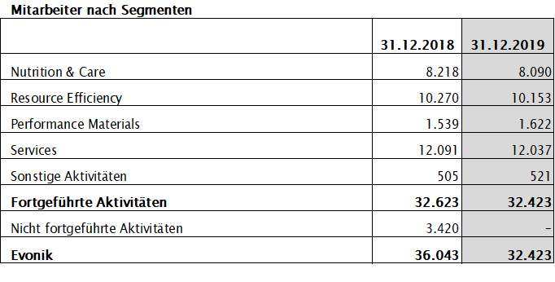

**Rechtlicher Hinweis**

Soweit wir in dieser Pressemitteilung Prognosen oder Erwartungen äußern oder unsere Aussagen die Zukunft betreffen, können diese Prognosen oder Erwartungen der Aussagen mit bekannten oder unbekannten Risiken und Ungewissheit verbunden sein. Die tatsächlichen Ergebnisse oder Entwicklungen können je nach Veränderung der Rahmenbedingungen abweichen. Weder Evonik Industries AG noch mit ihr verbundene Unternehmen übernehmen eine Verpflichtung, in dieser Mitteilung enthaltene Prognosen, Erwartungen oder Aussagen zu aktualisieren.